Памятка для родителя по Автоматизированный Информационной система «Электронная школа»
Версия 1.0 от 01.09.2019
- В МБОУ «Хибинская гимназия» вместо традиционных бумажных журналов, используется электронный журнал:
  - Приказ о переходе на электронную форму успеваемости № 47/1 от 09.09.2015
  - Приказ о вводе в эксплуатацию АИС ЭШ № 117/1 от 03.12.2013

- В качестве информационной системы используется БАРС.Web – «Электронная школа», адрес https://s51.edu.o7.com

- Системой могут пользоваться как родители, так и ученики
  - Родителю необходимо зарегистрироваться на сайте https://www.gosuslugi.ru и подтвердить свою учетную запись (см. инструкцию в приложении 1)
  - Ученику до 14 лет, можно получить логин и пароль для входа у системного администратора(кб. 404), после 14 лет ребенок может зайти только через госулуги (см. инструкцию в приложении 1)
  - Вам не обязательно получать доступ каждому родителю и всем детям, вы можете получить доступ только для одного родителя. Доступ для ученика делается только если он сам лично без вас хочет получать услуги электронного журнала, и вы не хотите давать ему данные от вашего аккаунта госуслуг.
  - Родитель будет видеть всех своих детей и сможет выбрать кого просматривать, ученик будет видеть только себя, свое расписание, свои оценки.

- Пользоваться электронной школой можно с компьютера, телефона, планшета и любого электронного устройство имеющего доступ в интернет.
  - Можно зайти через веб бразуер, просто перейдя на сайт ЭШ https://s51.edu.o7.com
  - Можно воспользоваться мобильным приложением «Мой дневник»

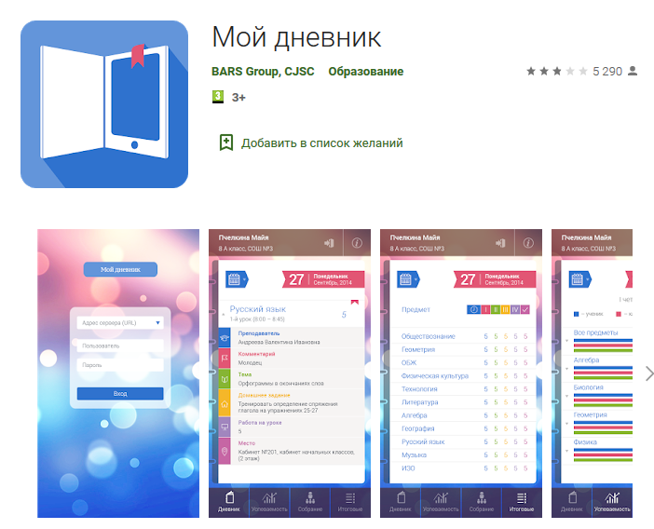
Рис. 1. Приложение «Мой дневник» в Play Маркет
- Что нужно сделать что бы попасть в «Электронную школу»:
  - Для родителя:
    - Зарегистрироваться на сайте https://www.gosuslugi.ru
    - подтвердить учетную запись в МФЦ (Юбилейная ул., 13, 15, Кировск, Мурманская обл., 184250). Если это вызывает у вас затруднения, вы можете и зарегистрироваться и подтвердить учетную запись, все сразу, в МФЦ. Просто подойдите в МФЦ и скажите, что нужно зарегистрироваться на сайте госуслуг и подтвердить учетную запись, сотрудники все сделают за вас.
    - Зайти на сайт ЭШ https://s51.edu.o7.com или приложение «Мой дневник»
    - Нажать кнопку «Вход через ЕИА»
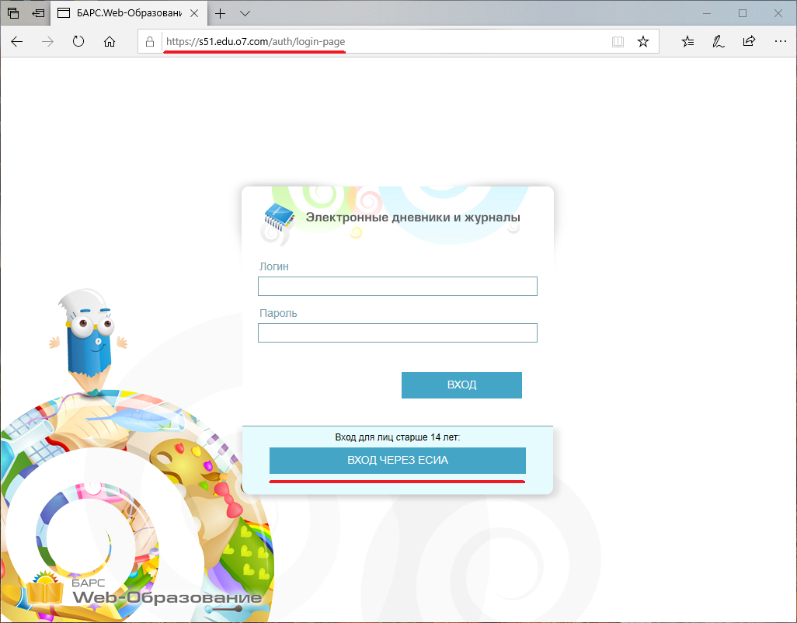
Рис. 2. Окно приветствия электронной школы при входе через браузер
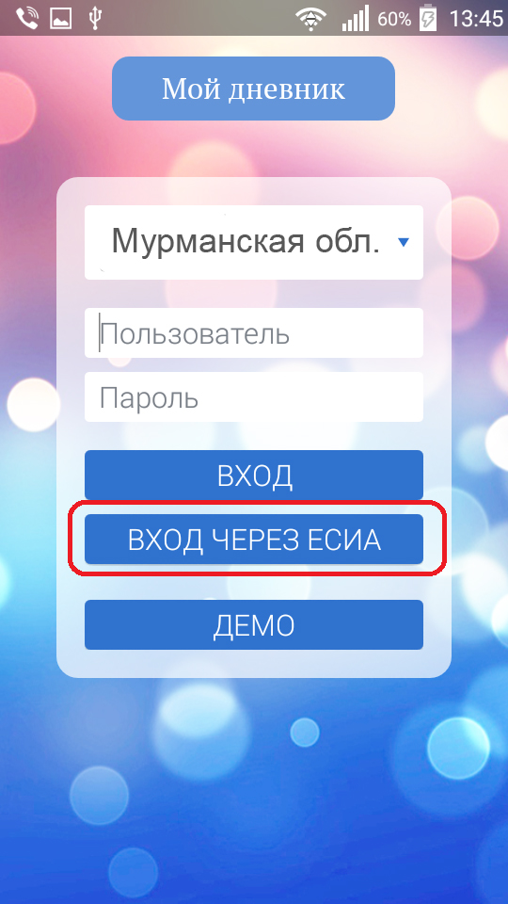
Рис. 3. Окно приветствия в приложении «Мой дневник»
    - Вам предложат ввести данные от сайта госуслуг, которые вы получили, выполнив пункты 5.1.1 и 5.1.2.
    - Введя верные данные, вы попадете в ЭШ.
  - Для ученика:
    - До 14 лет:
      - Подойти к системному администратору в кабинет 404 с средством фиксации информации (ручка и бумажка, например), и попросить выдать логин и пароль, в случае затруднений попросить помощи у классного руководителя.
      - Перейти на с сайт ЭШ https://s51.edu.o7.com или приложение «Мой дневник», не нажимая кнопку «вход через ЕСИА» ввести полученные вами логин и пароль в соответствующие поля, нажать «ВХОД»
    - 14 лет и старше:
      - Для вас процедура входа такая же, как и для родителя (см. пункт 5.1)

- Возможные ошибки и вариатны их решения:
  - Пользователь не найден или СНИЛС не введен в портфолио.
    - Проверьте адрес, убедитесь что вы заходите именно на https://s51.edu.o7.com. Если используется мобильное приложение проверьте правильность выбора региона (Мурманская область) Есть много подобных систем в других регионах, они выглядят так же, естественно вас нет в базах данных других регионов, и вы получаете данную ошибку.
    - Убедитесь, что вы заходите под верной учетной записью госуслуг.
    - По какой-то причине вас нет в базе данных школы, обратиться к системному администратору

  - При входе через ЕСИА получаем ошибку о том, что учетная запись не подтверждена.
    - Решение в самой ошибке, учетная запись госуслуг у вас создана, но не подтверждена, то есть не выполнен пункт 5.1.2 данной инструкции.
  - Не верный логин и пароль при входе, хотя вы вводите верно.
    - Пароль выданный ребенку до 14 лет не подходит. В данном случае имеет место быть ошибка либо администратора школы при заполнении, либо ученика при переписывании пароля, либо всё-таки при вводе. Еще раз внимательно попробуйте набрать пару логин пароль, обратите на пункт 6.1.1 данной инструкции. В случае отсутствия успеха подойти к администратору.
    - Логин пароль от сайта госуслуг. В данном случае вам необходимо пройти процедуру восстановления логина пароля, системный администратор школы не владеет этими данными. Для восстановления можно воспользоваться формой восстановления пароля на сайте госуслуги или самым простым способом - подойти в МФЦ.
  - У меня несколько учится несколько детей в школе, но я вижу не всех
    - Обратиться к системному администратору или классному руководителю с просьбой прикрепить к родителю ребенка
  - При входе на сайт ЭШ https://s51.edu.o7.com получаю «Ошибка 500» или сайт не загружается, при этом интернет работает, другие сайты открываются.
    - Любая система иногда может ломаться, к сожалению, на это мы никак не можем повлиять. Если проблема не серьезная, то сайт восстановит работу через некоторое время, если серьезная обязательно будет информация на сайте, а также в группе школы о сроках её устранения.

Приложение 1
Инструкция по регистрации на сайте https://www.gosuslugi.ru

- Документы, необходимые для регистрации: паспорт, СНИЛС
- Так же Вам понадобится мобильный телефон, для получения уведомлений портала и восстановления доступов к ресурсу в случае утери
Этап 1. Регистрация на портале
- Переходи на главную страницу портала — https://gosuslugi.ru
- На главной странице портала госуслуг в правой части нажимаем на кнопку «Зарегистрироваться» и переходим к форме регистрации на странице ЕСИА
- Вводим фамилию, имя, номер своего мобильного телефона или электронной почты, нажав на кнопку «Зарегистрироваться», соглашаемся с Условиями использования и Политикой конфиденциальности.

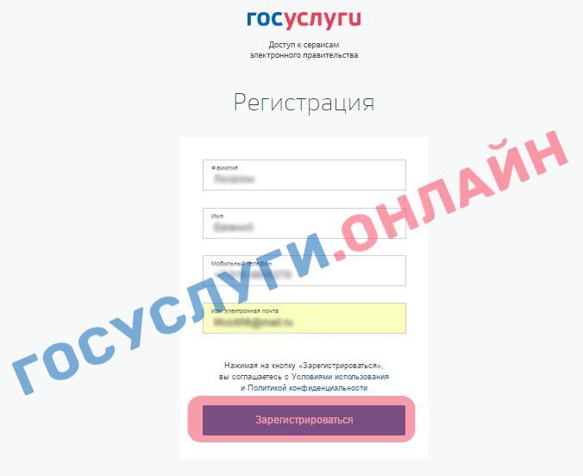
- Дожидаемся код подтверждения, который придет на номер указанного мобильного
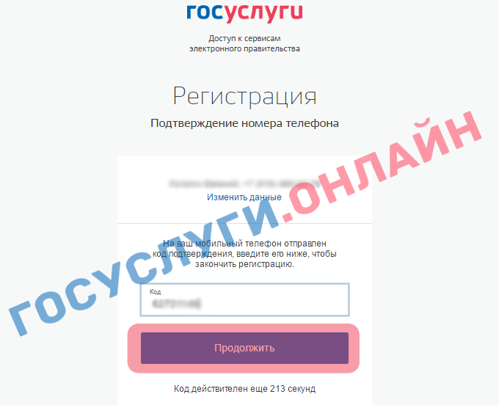

- Задаем пароль, который будет использоваться для каждого входа на портал Госуслуг, подтверждаем его второй раз и нажимаем кнопку «Готово».

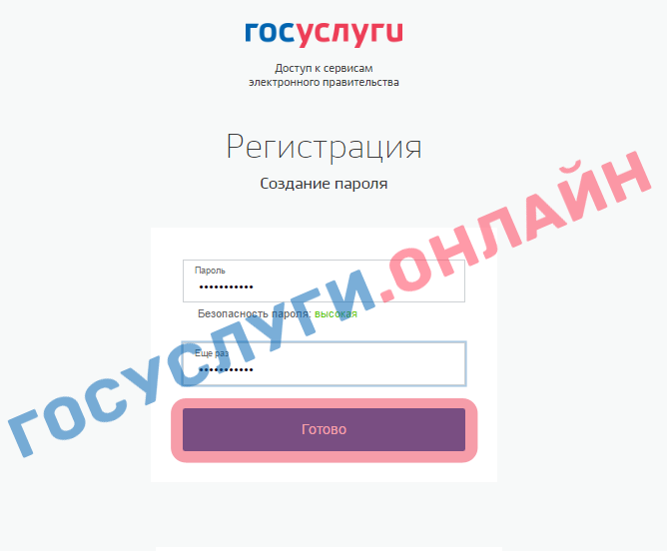
- Итак, Вы зарегистрированы. На следующем этапе понадобится ввести личные данные, которые будут использоваться для автозаполнения полей при подаче онлайн заявлений на данном ресурсе, а именно: ФИО, дата и место рождения, паспортные данные, которые затем сохраняем, нажав кнопку «Сохранить».

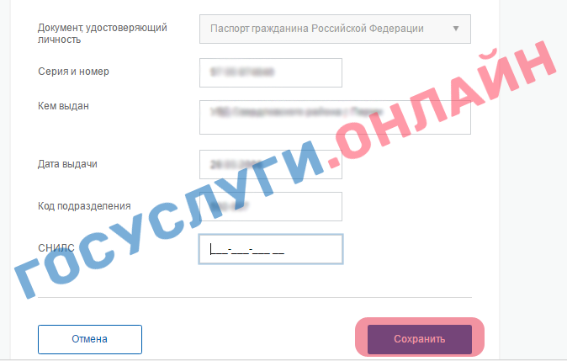

Этап 2. Завершение стандартной регистрации

- Дозаполнив профиль, появится возможность пройти стандартную и подтвержденную регистрации, от которых и зависит количество получаемых услуг.
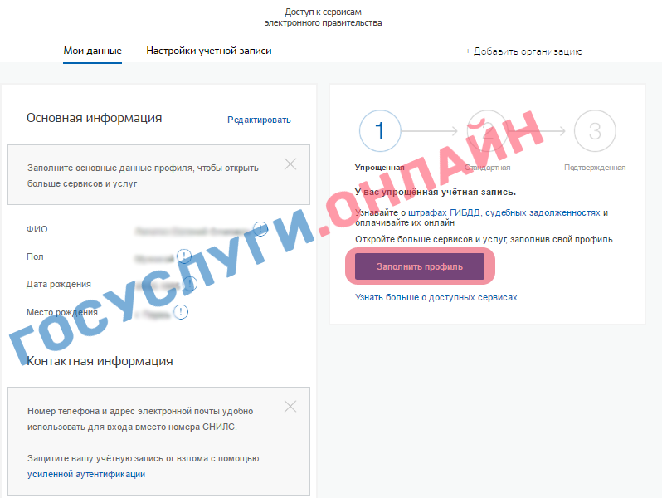
- Чтобы Ваша учетная запись получила стандартную регистрацию достаточно ввести СНИЛС и тогда система на портале госуслуг, проверив введенные данные, присвоит статус. Время проверки, в среднем занимает 15 минут.
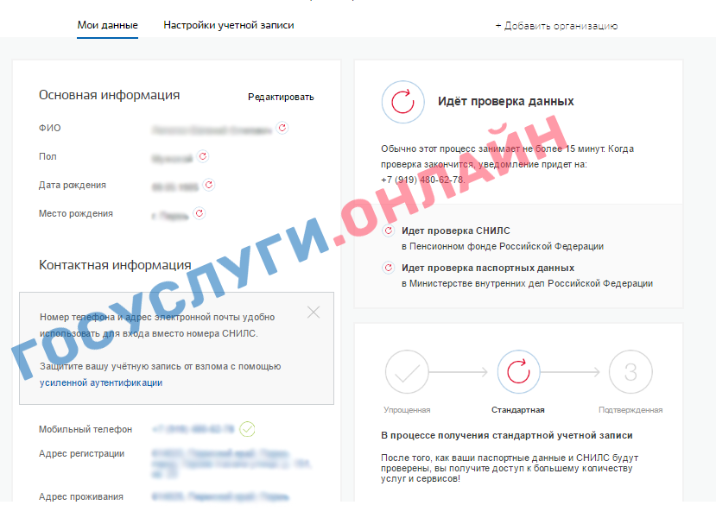
После подтверждения Вы получите уведомление на мобильный телефон.
Этап 3. Подтверждение личности на портале (подтверждение учетной записи)
Для получения следующего статуса учетной записи необходимо подтвердить личность, нажав на кнопку «Подтвердить».
Для этого выберите удобный для Вас способ прохождения процедуры идентификации личности и подтверждения учетной записи:

- лично в центре обслуживания
- заказным письмом от Почты России
- Электронной подписью или УЭК
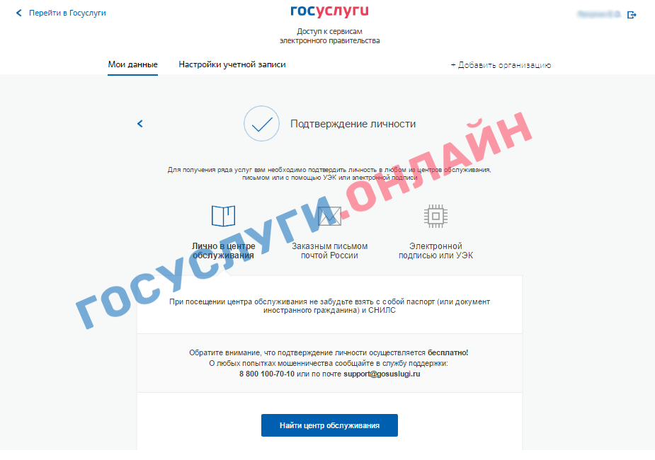

Лично в центре обслуживания
Находим на карте ближайший центр обслуживания. При помощи фильтра можно выбрать интересующую услугу. Вам будет предоставлена информация о часах работы, в которые можно получить пароль активации учетной записи.
При личном визите в центр обслуживания Вам понадобится паспорт и СНИЛС.
Адрес: Юбилейная ул., 13, Кировск, Мурманская обл., 184250

Заказным письмом Почты России
Форма домашнего адреса автозаполняется из настроек личного кабинета, остается нажать кнопку «Отправить письмо». Заказное письмо придет в почтовое отделение по месту прописки.
Следует обратить внимание, что при выборе этого способа подтверждения у Вас по-прежнему будет действовать ограниченный доступ к электронным госуслугам, например, Вы не сможете получить доступ к личному кабинету налогоплательщика на сайте налоговой службы.
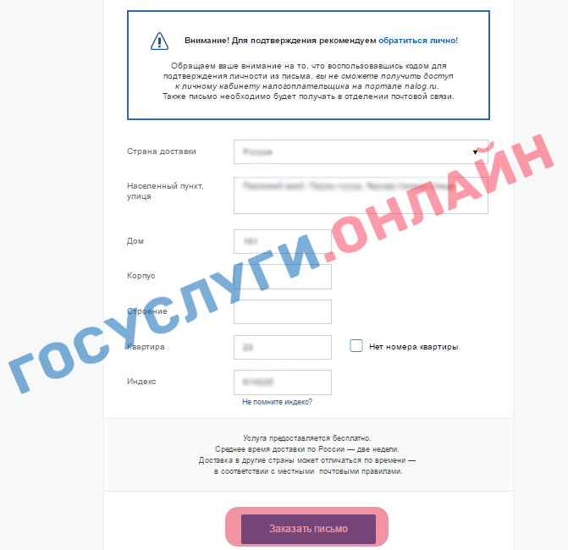
Электронной подписью или УЭК
Для этого присоедините к компьютеру носитель ключа электронной подписи.
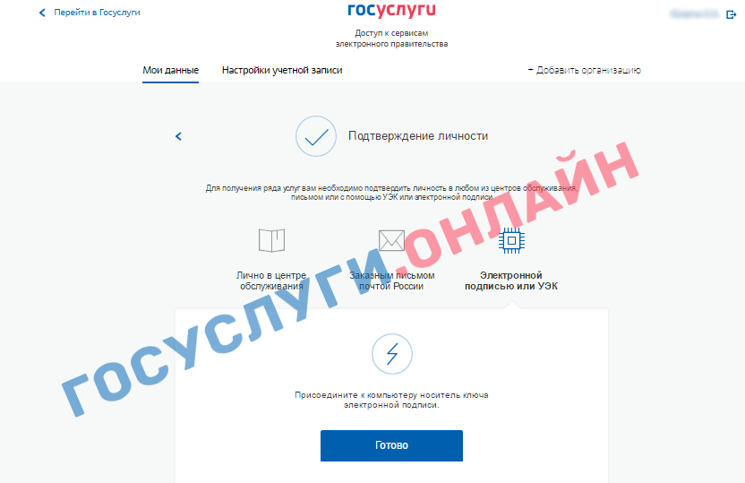
Код активации, полученный любым из способов станет ключем полного подтверждения учетной записи.
После этого вы сможете пользоваться всем функционалом единого портала государственных услуг без исключений.

Бра́узер, или веб-обозреватель, устар. бро́узер) — прикладное программное обеспечение для просмотра веб-страниц, содержания веб-документов, например, Google Chrome, Internet Explorer, Opera, Yandex Browser, Mozilla Firefox, Safari и т.д.

